Pneumatici estivi per SUV

Nokian Tyres high tech offre veri vantaggi agli automobilisti

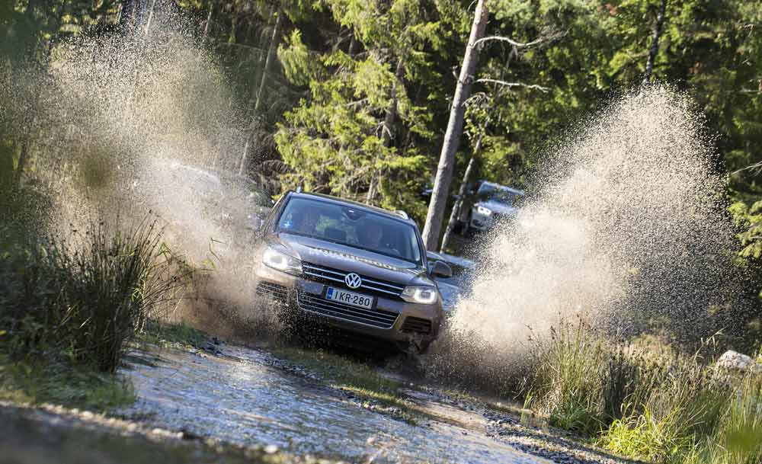
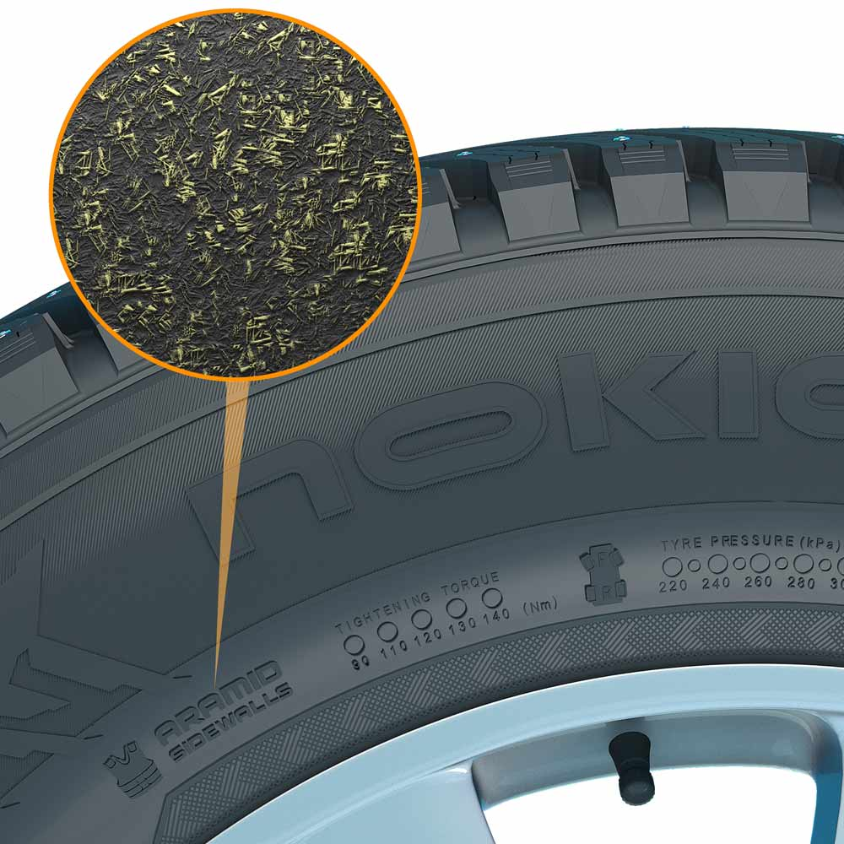
I nuovi pneumatici estivi per SUV Nokian Tyres conferiscono massima resistenza e durata grazie ai fianchi in fibra aramidica high tech e sono già vincitori dei test. La tecnologia Nokian dei fianchi in fibra aramidica protegge dall'usura, dai danni e dai tagli.

La fibra aramidica rafforza i pneumatici e salva la vita. Le fibre estremamente resistenti vengono impiegate con successo anche nel settore aeronautico e degli armamenti. I pneumatici dei SUV sono molto soggetti ai danni sui fianchi. Nokian Tyres è il primo produttore di pneumatici che impiega la fibra aramidica per i fianchi. I nuovi pneumatici estivi Nokian SUV, Nokian Line SUV e Nokian zLine SUV, sono già dotati della fibra aramidica high tech per la massima sicurezza. E i risultati sono tangibili.

Nokian Line SUV vince il test condotto da Auto Bild allrad e Nokian zLine SUV, il test condotto da OFF ROAD

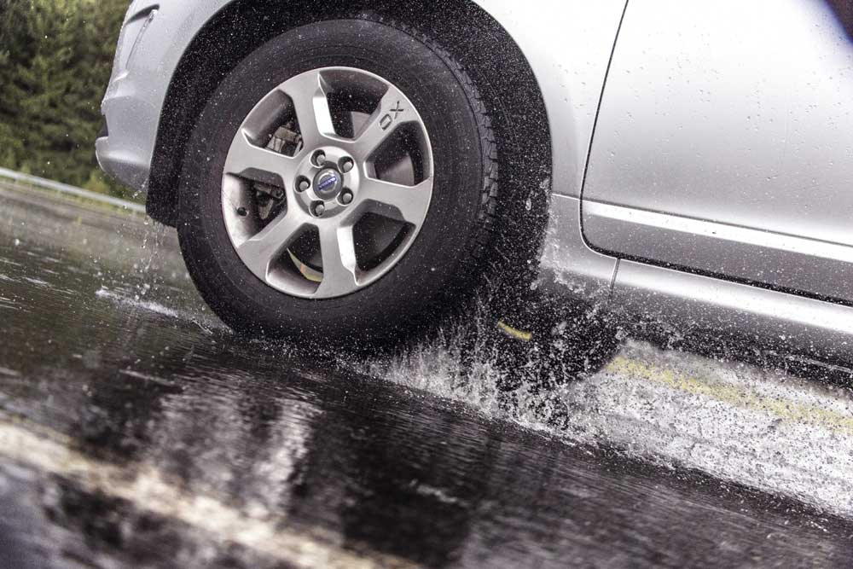
I pneumatici estivi Nokian SUV sono già i vincitori dei test. Il Nokian Line SUV vince il test dei pneumatici estivi per SUV 2015 della rivista automobilistica tedesca "Auto Bild allrad", aggiudicandosi il voto migliore "esemplare", e di "auto TEST". Il Nokian zLine SUV vince il test condotto da OFF ROAD e ottiene il massimo voto di "particolarmente consigliato". I pneumatici estivi Nokian Line per automobili, con "buono", ottengono il miglior giudizio nel test sui pneumatici estivi 2015 dell'Automobile Club tedesco ADAC e dell'organizzazione per la difesa dei consumatori Stiftung Warentest; e con "particolarmente consigliato" si collocano nel gruppo di testa dei vincitori dei test.

"Ottima aderenza sul bagnato, breve spazio di frenata sul bagnato, pneumatico estivo molto equilibrato": sono questi i punti di forza del pneumatico Nokian Line SUV secondo la rivista "Auto Bild allrad". Il pneumatico ha ottenuto i voti migliori del test sia nelle prove sul bagnato che in quelle fuori strada. "Ottimo" è il voto complessivo assegnato dalla rivista 4x4 "OFF ROAD" al pneumatico Nokian zLine SUV, vincitore del suo test. "Punti di forza: il Nokian raggiunge i migliori valori nella frenatura e nelle manovre su fondo sia asciutto che bagnato.» "Manovrabilità dinamica, elevata precisione di sterzata, sicurezza fuori strada, breve spazio di frenata sul bagnato": così la rivista automobilistica tedesca auto TEST loda il Nokian Line SUV.

In realtà il marchio finlandese Nokian Tyres è noto per i suoi eccezionali pneumatici invernali come inventore dei pneumatici invernali, detentore del record mondiale e leader tecnologico. Ma anche i pneumatici estivi del marchio premium Nokian si attestano frequentemente come vincitori dei test.

Piacevole comfort di guida e manovrabilità sportiva

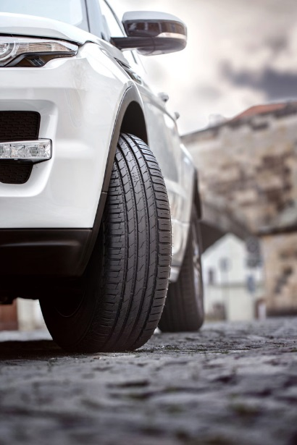
Il pneumatico estivo Nokian Line SUV, progettato per un uso versatile degli Sport Utility Vehicle, offre grande comfort, alte prestazioni e un ottimo grip sul bagnato con SUV di piccole e medie dimensioni. Questi pneumatici hanno una durata d'uso estremamente lunga grazie alla speciale parete laterale realizzata con tecnologia aramidica Nokian ad alta resistenza. Dal test di frenata sul bagnato emerge che Nokian Line SUV si arresta 3,4 metri prima, quindi la lunghezza di un SUV, rispetto ai dati forniti dai concorrenti premium. Inoltre questo pneumatico con la classe B in termini di efficienza a livello di carburante consuma meno carburante. Rispetto ai concorrenti del segmento premium con la classe F in termini di efficienza di consumo di carburante, un automobilista può risparmiare fino a 520 Euro.

Il nuovo pneumatico sportivo estivo Nokian zLine SUV offre una manovrabilità precisa, la massima resistenza, sicurezza in condizioni estreme e un grande piacere di guida per i SUV di dimensioni più grandi. I suoi fianchi Nokian in fibra aramidica high tech garantiscono la sua eccezionale durata. Il migliore grip su bagnato di questi pneumatici garantisce sicurezza anche in caso di pioggia.

"Gli automobilisti vogliono godersi la potenza dei loro SUV e, oltre a una sensazione di guida precisa e confortevole, vogliono poter contare anche sulla durata", afferma Juha Pirhonen, responsabile dello sviluppo del prodotto di Nokian Tyres. Le fibre aramidiche rendono il fianco estremamente resistente agli urti e ai tagli, che rompono i pneumatici e fermano il veicolo.

I pneumatici estivi Nokian per SUV, dotati di garanzia Nokian Satisfaction sono disponibili in commercio in diverse dimensioni, da 15 a 22 pollici, anche montati su cerchione come ruota completa. La Nokian Tyres ha introdotto la Garanzia Nokian Tyres Aramid per tutti gli utenti che acquistano i nuovi pneumatici estivi Nokian Line SUV e Nokian zLine SUV, che copre i danneggiamenti accidentali nella zona laterali dei fianchi dei pneumatici estivi Nokian Line SUV e Nokian zLine SUV. L‘utente può avere in cambio, in caso di danneggiamento, un pneumatico corrispondente completamente gratuito, presso qualsiasi Rivenditore autorizzato Nokian.

Il risparmio di benzina di 520 Euro consentito dal Nokian Line SUV con la classe di efficienza B in termini di consumi di carburante rispetto a concorrenti premium con la classe di efficienza F è stato calcolato con il "calcolatore di carburante" della Commissione Europea
60 000 km di percorrenza nuovi pneumatici, 8,0 l/100 km consumo medio di benzina, 1,69 €/l. prezzo medio per la benzina super in Italia, miglioramento etichetta da F a B
http://ec.europa.eu/energy/en/topics/energy-efficient-products-and-labels/tyres

https://www.adac.de/infotestrat/adac-im-einsatz/motorwelt/benzinpreis_ausland.aspx

Redazione: Dr. Falk Köhler

Didascalie delle foto

PL5A9731.jpg
Didascalia:

I pneumatici estivi Nokian SUV vincono i test condotti da "Auto Bild allrad" Test pneumatici estivi per SUV 2015, di "OFF ROAD" e "auto TEST" Foto: Nokian Tyres

Aramid_Sidewall_Nokian_Hakkapeliitta_8SUV.jpg
Didascalia:

I fianchi Nokian Tyres in fibra aramidica high tech proteggono dall'usura e incrementano la sicurezza Foto: Nokian Tyres

Nokian_Line_SUV_014.jpg
Didascalia:

I pneumatici estivi Nokian SUV vincono i test condotti da "Auto Bild allrad" Test pneumatici estivi per SUV 2015, di "OFF ROAD" e "auto TEST" Foto: Nokian Tyres

Nokian_Line_SUV_006.jpg
Didascalia:

Nokian Line SUV: Vincitore del test di "Auto Bild allrad" pneumatici estivi per SUV 2015 con il miglior voto "esemplare" e di "auto TEST" e garantisce una durata estremamente lunga Foto: Nokian Tyres

Foto:

Nokian Line SUV:
www.nokiantyres.com/linesuv

Nokian zLine SUV:
www.nokiantyres.com/zlinesuv

Nokian Line:
www.nokiantyres.com/NokianLine

Videos:

Video: Nokian Tyres - Aramid saves tyres and lives
http://youtu.be/xp_8Mi4w_Ao

Nokian Tyres: Test winning summer tyres
https://www.youtube.com/watch?v=WYB_BDc7XK0

Video: Nokian Line SUV – Tough wet performer
http://youtu.be/kOD9prmIPEQ

Video: Nokian zLine SUV – Tough cool performer
http://youtu.be/sYHyUmczeS4

Video Nokian Line - Test winning summer tyre for Central Europe:
http://youtu.be/YbsERA80v18

Video: Nokian summer tyres – Testing at the extremes
http://youtu.be/6kT0wLEOxY4

Altre informazioni:

Garanzia Aramid di Nokian Tyres
http://www.nokiantyres.it/nokian-tyres-aramid-guarantee/

Nokian Line SUV e Nokian zLine SUV vincono i test sugli pneumatici estivi SUV 2015 condotti da “Auto Bild allrad” e “OFF ROAD”
http://www.nokiantyres.it/azienda/comunicazioni/nokian-line-suv-e-nokian-zline-suv-vincono-i-test-sugli-pneumatici-estivi-suv-2015-condotti-da-auto-/

New Nokian SUV summer tyres – driving comfort and cool performance
http://www.nokiantyres.com/company/news-article/new-nokian-suv-summer-tyres-driving-comfort-and-cool-performance/

Pneumatici estivi Nokian Line SUV – Comfort di guida e alte prestazioni per chi ama usare il SUV in modo versatile

http://www.nokiantyres.it/azienda/comunicazioni/pneumatici-estivi-nokian-line-suv-comfort-di-guida-e-alte-prestazioni-per-chi-ama-usare-il-suv-in-mo/

Pneumatici estivi Nokian zLine SUV: prestazioni fantastiche e massima resistenza per i SUV
http://www.nokiantyres.it/azienda/comunicazioni/pneumatici-estivi-nokian-zline-suv-prestazioni-fantastiche-e-massima-resistenza-per-i-suv/

Nokian Line è il vincitore del test sui pneumatici estivi ADAC 2015
http://www.nokiantyres.it/azienda/comunicazioni/nokian-line-e-il-vincitore-del-test-sui-pneumatici-estivi-adac-2015/

Nokian Tyres test success
http://www.nokiantyres.it/innovazioni/risultati-positivi-prove-pneumatici-nokian/

New Nokian Line – Top performance for wet roads
http://www.nokiantyres.com/company/news-article/new-nokian-line-top-performance-for-wet-roads-2/

I pneumatici estivi Nokian garantiscono elevati livelli di sicurezza e affidabilità in condizioni stagionali impegnative
http://www.nokiantyres.it/azienda/comunicazioni/i-pneumatici-estivi-nokian-garantiscono-elevati-livelli-di-sicurezza-e-affidabilita-in-condizioni-2/

Nokian Tyres è specialista degli pneumatici invernali leader nel mondo, pluripremiato, inventore dello pneumatico invernale, titolare del record del mondo e leader nell'innovazione

In qualità di specialista degli pneumatici invernali leader nel mondo, più volte vincitore dei test e inventore dello pneumatico invernale, Nokian Tyres offre gli pneumatici più sicuri per le condizioni nordiche del manto stradale. Gli innovativi pneumatici Nokian finlandesi mostrano le loro qualità elevate da 80 anni, in particolare sulla neve, sul ghiaccio, con un clima rigido e in situazioni di guida critiche. Con una velocità massima di 335,713 km/h su ghiaccio con un’auto, i pneumatici di serie Nokian hanno stabilito un nuovo record mondiale e sono dunque i più veloci. In qualità di leader di innovazione, Nokian Tyres ha presentato il primo pneumatico invernale non chiodato al mondo, con chiodi che fuoriescono alla pressione di un pulsante per migliorare il grip dello pneumatico. Inoltre il produttore di pneumatici ha lanciato lo pneumatico invernale a maggiore risparmio energetico del mondo con classe di energia A.

Oltre a questo tipo di prodotti, Nokian Tyres produce anche pneumatici speciali, ideati per le condizioni meteorologiche italiane e per le alte velocità che si raggiungono sulle autostrade italiane. Gli pneumatici Nokian garantiscono la massima sicurezza e presentano una compatibilità ambientale a basso consumo di carburante. L’azienda Nokian Tyres è il marchio più conosciuto e apprezzato nei paesi scandinavi e in Russia e gode di un’immagine straordinariamente positiva.

Gli pneumatici invernali Nokian WR sono vincitori di molti test e hanno ottenuto numerosi altri riconoscimenti

Gli pneumatici invernali Nokian WR, ottimizzati per i requisiti italiani, hanno vinto numerosi test e hanno ottenuto moltissimi altri riconoscimenti. Gli pneumatici invernali Nokian WR DR vincono il test degli pneumatici invernali 2014 della rivista tedesca "Auto Bild" aggiudicandosi il voto migliore "esemplare". Il comportamento di marcia sicuro e brevi spazi di frenata hanno ottenuto il risultato migliore sulla neve. Gli pneumatici invernali Nokian hanno vinto anche i test 2014 condotti da Auto Club Europa ACE, GTÜ, "Auto Bild allrad", "OFF ROAD", “SUV MAGAZIN” e ARBÖ. Gli straordinari pneumatici finlandesi hanno ricevuto i voti migliori "esemplare" e "molto consigliato" anche in questi test.

Nokian Tyres presenta oggi i primi pneumatici invernali del mondo per automobili con il miglior grip sul bagnato nella classe A dell’etichetta per i pneumatici UE. I nuovi pneumatici invernali Nokian WR D4 offrono innovazioni uniche come campioni di grip. Il camaleonte delle strade invernali scorre sempre sicuro non importa se su carreggiate bagnate o innevate. Nokian WR D4 il campione invernale del pioniere della tecnologia degli pneumatici invernali, aderisce in modo sicuro in caso di pioggia, neve e neve bagnata. Lo spazio di frenata più breve lo ottiene nelle alterne condizioni invernali italiane, come rivelato dai risultati del test dello scopritore degli pneumatici invernali.

Lo scorso inverno gli pneumatici Nokian sono risultati vincitori in oltre 40 test su pneumatici invernali condotti da riviste automobilistiche, confermando così la buona immagine del marchio premium scandinavo.

I pneumatici estivi Nokian sono molte volte vincitori del test sui pneumatici estivi ADAC 2015 e di quello dell'organizzazione Stiftung Warentest oltreché in "Auto Bild allrad", "OFF ROAD" e ulteriori test.

I pneumatici estivi Nokian hanno riportato diverse vittorie nei test e offrono un’elevata sicurezza facendo anche risparmiare carburante. I pneumatici estivi Nokian Line, con "buono", ottengono il miglior giudizio nel test sui pneumatici estivi 2015 dell'Automobile Club tedesco ADAC e dell'organizzazione per la difesa dei consumatori Stiftung Warentest; e con "particolarmente consigliato" si collocano nel gruppo di testa dei vincitori dei test. Il Nokian Line SUV vince il test sui pneumatici estivi SUV 2015 condotto da "Auto Bild allrad" aggiudicandosi il voto migliore di "esemplare" e di "auto TEST". Il Nokian zLine SUV vince il test condotto da “OFF ROAD” e ottiene il massimo voto di “particolarmente consigliato”.

Gli pneumatici estivi Nokian Line, con "buono", ottengono il miglior giudizio nel test sugli pneumatici estivi 2014 dell’ADAC e di Stiftung Warentest; e con "particolarmente consigliato" si collocano nel gruppo di testa dei vincitori dei test. Il vincitore del test sugli pneumatici estivi SUV 2014 condotto da "OFF ROAD" è il Nokian Z SUV che si è aggiudicato il miglior voto di "MOLTO CONSIGLIATO". E taglia per primo il traguardo anche nel "SUV MAGAZIN".

La garanzia Nokian Satisfaction è un fattore vincente all'atto dell'acquisto

Nokian Tyres fornisce una garanzia di soddisfazione. Questo significa che se per qualsiasi motivo un acquirente non dovesse essere soddisfatto dei propri nuovi pneumatici Nokian, entro 14 giorni potrà sostituirli con un altro set di pneumatici presso il proprio rivenditore. Montaggio ed equilibratura sono gratuiti. La garanzia Nokian Satisfaction offre nettamente più vantaggi rispetto alle normali garanzie di prodotto, dando all'automobilista la serenità e la soddisfazione di una protezione totale.

Più sicurezza grazie alle innovazioni: indicatore della sicurezza invernale Nokian con fiocchi di neve e indicatore della sicurezza di guida Nokian con avviso di Aquaplaning

Un indicatore di sicurezza invernale con fiocchi di neve nei pneumatici invernali Nokian WR aumenta la sicurezza invernale. Indica la profondità del profilo con numeri da 8 a 4 millimetri. I numeri scompaiono l’uno dopo l’altro se lo pneumatico si usura e la profondità del suo profilo si riduce. Il fiocco di neve è visibile fino a 4 millimetri di profilo. Qualora non fosse più visibile, sarebbe necessario sostituire gli pneumatici invernali per avere una sicurezza sufficiente. Per evitare l’aquaplaning su neve bagnata e per garantire una sufficiente tenuta su neve, le scanalature devono avere uno spessore di almeno 4 millimetri sia nei pneumatici estivi che in quelli invernali.

L’indicatore della sicurezza di guida con avviso di Aquaplaning della Nokian nei pneumatici estivi segnala all’automobilista lo spessore del battistrada con numeri compresi fra l’8 e il 3. Uno speciale indicatore avverte il conducente attraverso un simbolo a forma di goccia in caso di pericolo di aquaplaning. Se il battistrada si è ridotto a quattro millimetri la goccia scompare, segnalando in questo modo che il rischio è aumentato. Nessun altro produttore di pneumatici offre queste innovazioni.

Nokian Tyres ha realizzato nel 2014 un fatturato di 1,389 miliardi di Euro

Nel 2014 Nokian Tyres ha realizzato un fatturato di 1,389 miliardi di euro e conta 4000 collaboratori. Nell’Europa centrale Nokian Tyres è presente in dieci paesi con società distributrici di proprietà del gruppo. L'azienda fa parte anche dei servizi auto e pneumatici Vianor, che vanta 1300 aziende specializzate in 27 paesi.

www.nokiantyres.it
Servizi auto e pneumatici Vianor di Nokian Tyres:
http://vianor.it/

Contatto responsabile stampa:
Dr. Falk Köhler PR
Dr. Falk Köhler
Tel. +49 40 / 54 73 12 12
Fax +49 40 54 73 12 22
E-mail Dr.Falk.Koehler@Dr-Falk-Koehler.de
www.Dr-Falk-Koehler.de
Ödenweg 59
D-22397 Amburgo
Germania

Se possibile si richiede copia documento, da inviare cortesemente a Dott. Falk Köhler PR

Ulteriori informazioni:

www.twitter.com/NokianTyresCom
www.youtube.com/NokianTyresCom
www.facebook.com/nokiantyres
www.linkedin.com/company/nokian-tyres-plc
Motorist Blog:
http://community.nokiantires.com/
Expert blog:
http://nordictyreblog.com/

Nokian Tyres Italia
Angelo Giandelli - Agente esclusivo Nokian Tyres
Tel. +39 02 95736111,
E-Mail angelo.giandelli@nokiantyres.com
www.nokiantyres.it

Nokian Tyres Europa
Nokian Tyres s.r.o

V Parku 2336/22

148 00 Praha 4
Czech Republic
Managing Director Central Europe Hannu Liitsola, Tel. +420 605 236 440
E-Mail hannu.liitsola@nokiantyres.com

Technical Customer Service Manager CE Sven Dittmann, Dipl.-Ing., Tel. +49 8143 444 850

E-Mail sven.dittmann@nokiantyres.com

Marketing Manager Lukáš Líbal, Tel. +420 222 507 759

E-Mail lukas.libal@nokiantyres.com

www.nokiantyres.it

Nokian Tyres Finlandia, sede centrale
Nokian Tyres plc
Pirkkalaistie 7
P.O.Box 20
37101 Nokia
Finland
Product Development Manager Olli Seppälä, Tel. +358 10 401 7549
E-Mail olli.seppala@nokiantyres.com
Development Manager Juha Pirhonen, Tel. +358 10 401 7708

E-Mail juha.pirhonen@nokiantyres.com
Technical Customer Service Manager Matti Morri, Tel. +358 10 401 7621

E-Mail matti.morri@nokiantyres.com
Product Manager Central Europe Stéphane Clepkens, Tel. +358 50 462 7536
E-Mail stephane.clepkens@nokiantyres.com

www.nokiantyres.it

